**Лабораторна робота № 5**

**Тема. Серіалізація об’єктів, опрацювання структурованих файлів.**

**Використання параметризованих колекцій для роботи з об’єктами**

**Мета:** ознайомлення з потоками даних і серіалізацією об’єктів,

удосконалення навичок ООП та ознайомлення з колекціями Java.

**Хід роботи**

1. Створення класу “ArrayDataHandler” (рис. 1).

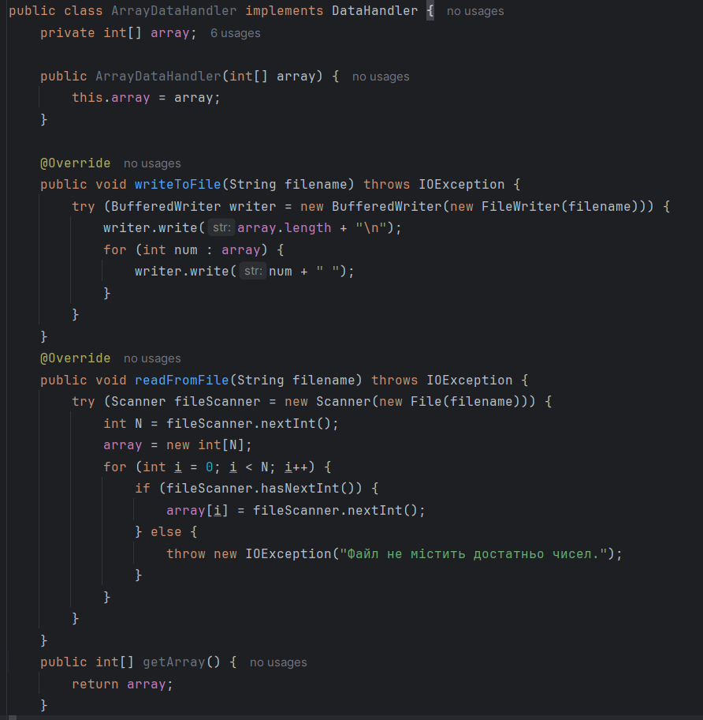

Рис. 1 – створення класу

1. Створення інтерфейсу “DataHandler” (рис. 2).

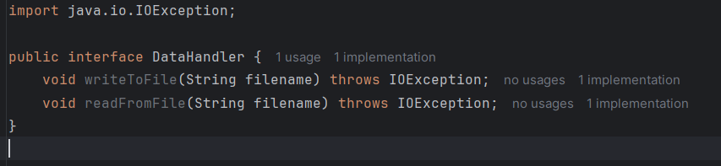

Рис. 2 – створення інтерфейсу

1. Створення класу “Matrix” (рис. 3).

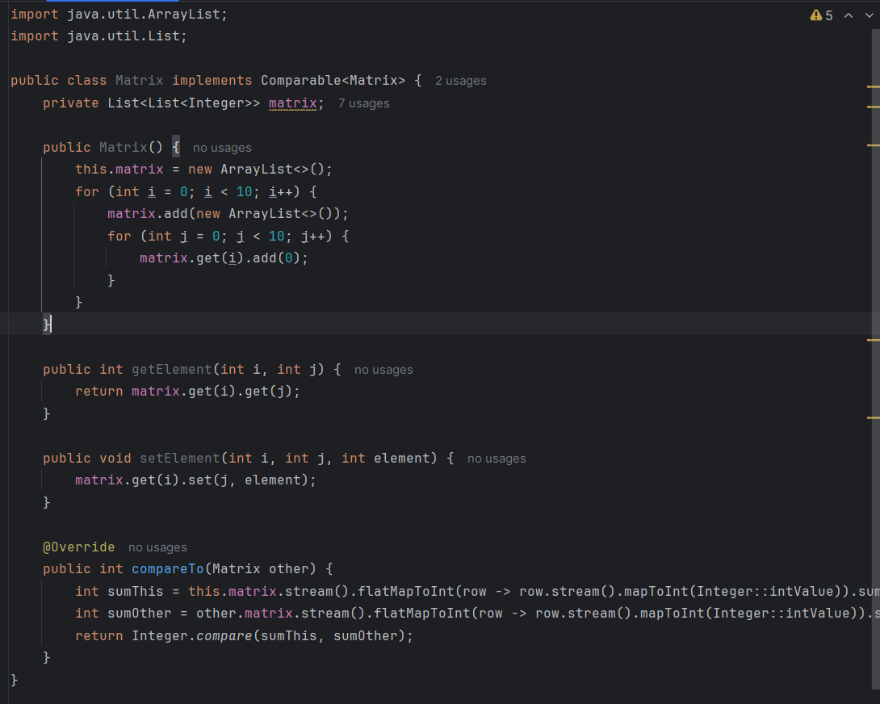

Рис. 3 – створення класу

1. Завдання 1 (рис. 4.1, 4.2).

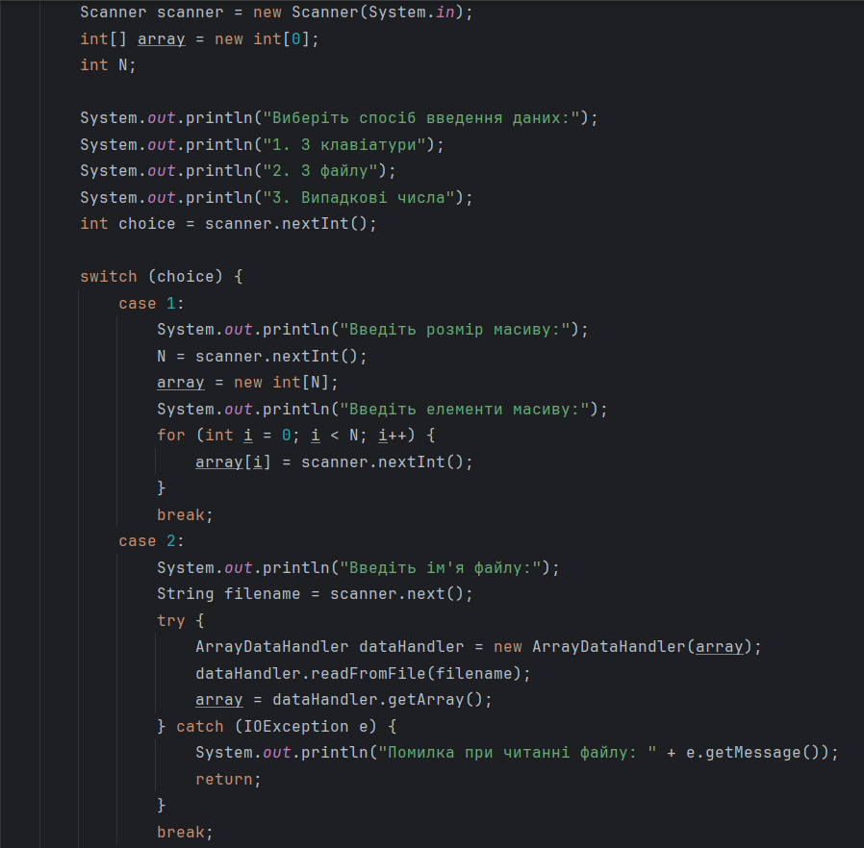

Рис. 4.1 – завдання 1

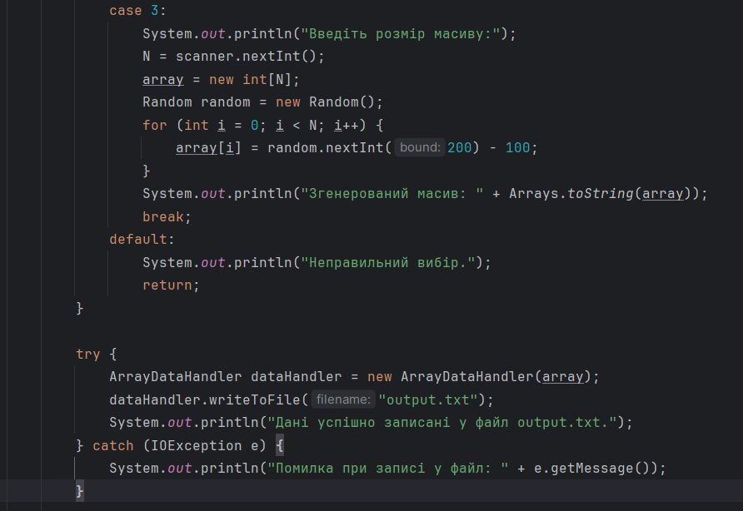

Рис. 4.2 – завдання 1

1. Завдання 2 (рис. 5.1 – 5.3).

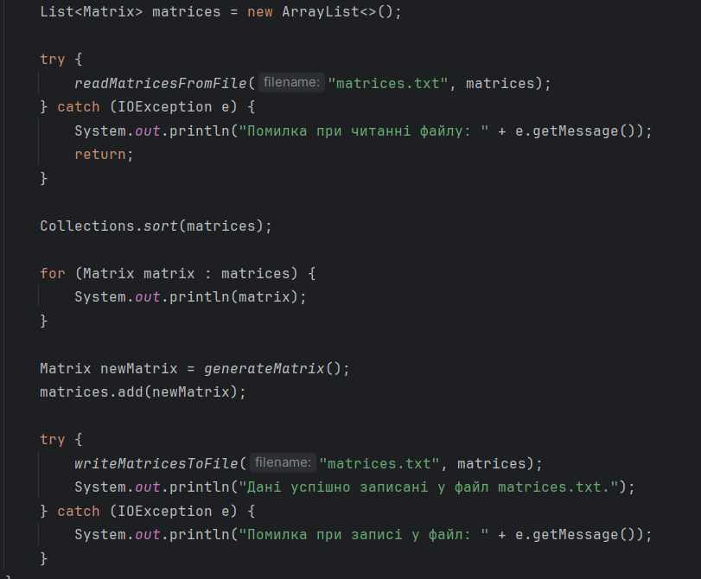

Рис. 5.1 – завдання 2

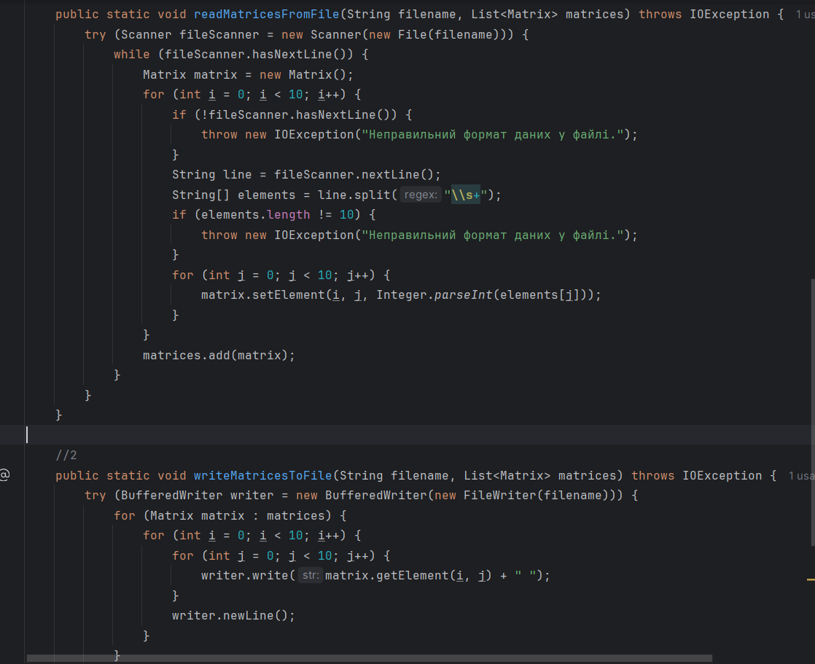

Рис. 5.2 – завдання 2

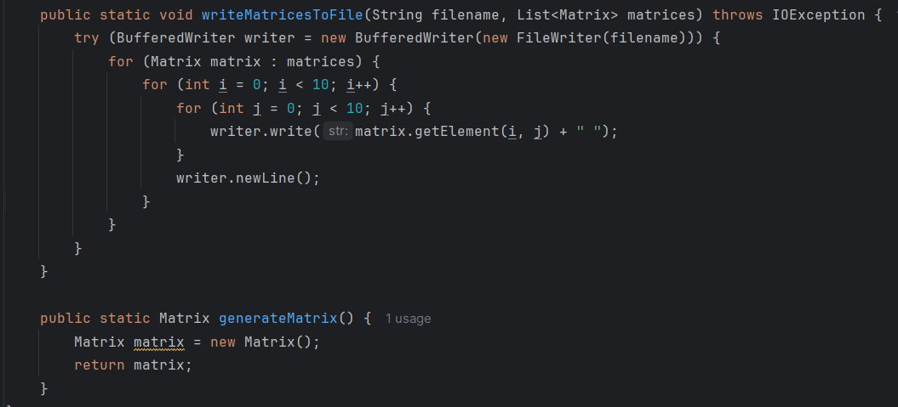

Рис. 5.3 – завдання 2